Зміст

Вступ
1. Поняття фінансової системи
2. Характеристика сфер і ланок фінансової системи
2.1 Державні фінанси
2.2 Фінанси суб'єктів господарювання
2.3 Міжнародні фінанси
2.4 Фінансовий ринок
2.5. Страхування
Література

Вступ

Тема реферату «Фінансова система» з дисципліни «Фінанси».
Мета роботи - розкрити основні поняття: фінансова система, сфери фінансових відносин, ланки фінансових відносин, державні фінанси, фінанси підприємств, страхування, фінанси домогосподарств, міжнародні фінанси, фінансовий ринок, бюджет держави, цільові державні фонди, державний кредит, принципи побудови фінансової системи.
фінансовий держана міжнародний

1. Поняття фінансової системи

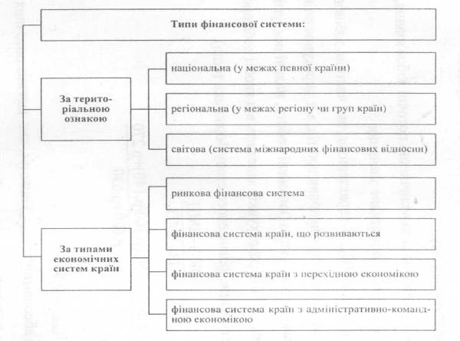Фінансова система притаманна кожній державі незалежно від рівня економічного розвитку. Типи фінансових систем наведені на рис. 1.

Рис. 1. Типи фінансових систем

Фінансова система — сукупність відособлених, але взаємопов'язаних сфер і ланок фінансових відносин, які відображають специфічні форми й методи обміну, розподілу і перерозподілу ВВП, система фінансових органів та інститутів.
За внутрішньою будовою фінансова система — сукупність відносно відокремлених, але взаємопов'язаних фінансових відносин, які відображають специфічні форми та методи розподілу й перерозподілу ВВП. Внутрішня структура фінансової системи складається із:
- сфер — узагальнена за певною ознакою сукупність фінансових відносин;
2) ланок — відособлена частина фінансових відносин (за ознакою специфічних форм і методів фінансових відносин або за ознакою наявності окремого фонду фінансових ресурсів).
За організаційною структурою — фінансова система — сукупність — фінансових органів та інститутів, які здійснюють управління грошовими потоками. Внутрішня структура фінансової системи лежить в основі виділення органів управління фінансовою системою.
За рівнем економічної системи виділяють такі чотири сфери (рис. 2):

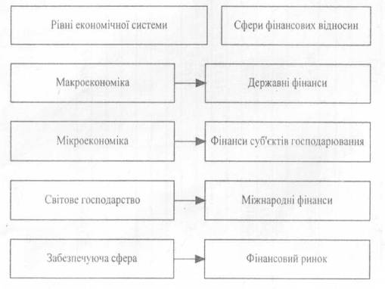Рис. 2. Сфери фінансових відносин

Сфера фінансів суб'єктів господарювання відображає рух грошових потоків підприємств. Залежно від форми організації фінансової діяльності можна виділити фінанси підприємств, що працюють на комерційних засадах, фінанси неприбуткових організацій, фінанси установ, що фінансуються в кошторисному порядку.
Сфера державних фінансів характеризує фінансову діяльність держави, поділяється на такі ланки: бюджет держави, державний кредит, фонди цільового призначення, фінанси державного сектора.
Сфера міжнародних фінансів відображає перерозподільчі відносини та централізацію ресурсів на світовому рівні. Вона складається з двох частин — міжнародних фінансових відносин, та безпосередньо міжнародних фінансів.
Сфера фінансового ринку охоплює кругооборот фінансових ресурсів як специфічного товару. Фінансовий ринок поділяється на ринок грошей і капіталів.
Відокремленою ланкою фінансової системи виступає страхування, яке не належить до конкретної сфери.
Внутрішню структуру фінансової системи відображено на рис. 3.
Структура фінансової системи визначається такими принципами:
1. Єдність — ґрунтується на єдиній економічній і політичній основі суспільства, погоджених засадах фінансової політики, що реалізуються через фінансову систему;
2. Функціональне призначення — передбачає, що в кожній ланці фінансової системи вирішуються певні завдання специфічними методами, існують відповідні фонди грошових коштів і апарат управління.

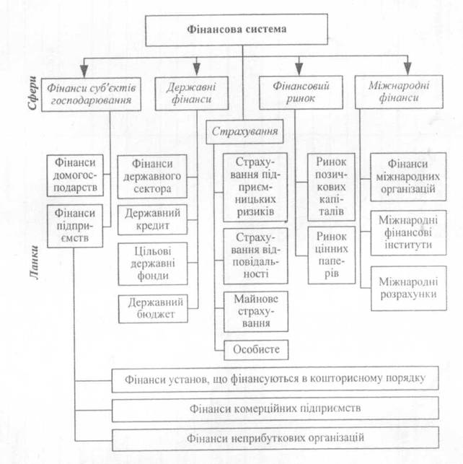Рис. 3. Структура фінансової системи України

2. Характеристика сфер і ланок фінансової системи

2.1 Державні фінанси

Провідне місце у фінансовій системі як за обсягом ресурсів, так і за роллю у суспільстві посідають державні фінанси. Державні фінанси характеризуються за двома напрямами:
1) ланками — які визначають форми фінансових відносин;
2) рівнями — які розмежовують їх за органами влади й управління.
У системі державних фінансів грошові потоки відображають відносини перерозподілу ВВП і формування державних фінансових ресурсів, в розрізі двох груп: централізованих і децентралізованих.
Основними ланками державних фінансів є:
1. Бюджетна система. її структура визначається Конституцією України та Бюджетним Кодексом і залежить від форм державного устрою.
2. Цільові фонди держави призначені для фінансування певних потреб і видатків держави, які мають особливе значення для економічного і соціального розвитку суспільства. Специфіка цільових фондів полягає у їх цільовому призначенні та чітко визначених джерелах формування.
3. Державний кредит характеризує відносини, при яких держава виступає позичальником, а кредиторами — юридичні й фізичні особи цієї та інших країн, уряди інших країн, міжнародні організації та фінансові інститути.
4. Фінанси державного сектора економіки відображають відносини, що характеризують грошові потоки на підприємстві й відображають процеси формування, розподілу і перерозподілу його доходів.

2.2 Фінанси суб'єктів господарювання

Базовою основою фінансової системи виступають фінанси суб'єктів господарювання.
Виходячи із способів фінансового забезпечення своєї діяльності, розрізняють такі методи господарювання:
1) комерційний розрахунок;
2) неприбуткова діяльність;
3) кошторисне (бюджетне) фінансування.
Комерційний розрахунок передбачає відшкодування всіх витрат і отримання прибутку. Комерційні підприємства є основними платниками податків до бюджету. Через систему бюджетного перерозподілу забезпечується фінансування установ невиробничої сфери за рахунок частини вилученої вартості з підприємств, що здійснюють свою діяльність у галузях матеріального виробництва. На принципах неприбутковості працюють, як правило, комунальні підприємства й установи соціального забезпечення. Вони передбачають як власні, так і бюджетні джерела фінансування наданих послуг. Для бюджетних організацій найголовнішою формою фінансування є бюджетні асигнування, що виділяються з відповідного бюджету на підставі планового документа — кошторису.

2.3 Міжнародні фінанси

Сфера міжнародних фінансів відображає:
1) рівень світового господарства;
2) обмінні та перерозподільні відносини на світовому рівні;
3) діяльність на цьому рівні як національних суб'єктів господарювання, так і держави.
Структура міжнародних фінансів наведена на рис. 4.

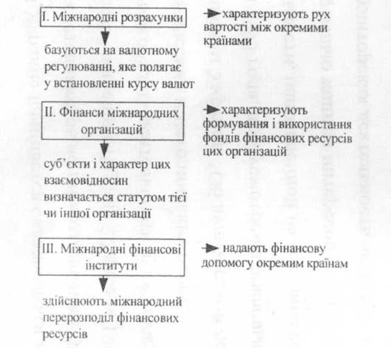
Рис. 4. Структура міжнародних фінансів
2.4 Фінансовий ринок

Фінансовий ринок — важлива забезпечуюча сфера, складова фінансової та економічної систем. Фінансовий ринок виступає як:
1) своєрідна надбудова, через яку координується діяльність усієї фінансової системи;
2) сполучна сфера, через яку здійснюється рух фінансових ресурсів;
3) визначальний елемент ринкової економіки, без якого не може працювати весь ринковий механізм, оскільки все починається з фінансового забезпечення діяльності суб'єктів господарювання.
Суть відносин у сфері фінансового ринку полягає в купівлі-продажу фінансових ресурсів.
Мета фінансового ринку — забезпечити грошовими коштами всю систему ринків.
Фінансовий ринок складається з великої кількості різних каналів, через які гроші переливаються від власників заощаджень до позичальників (рис. 6):
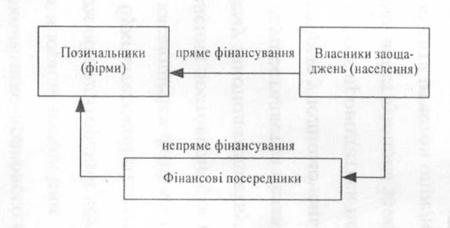
Рис. 6. Види фінансування інвестицій

Канали прямого фінансування — це канали, якими грошові кошти рухаються безпосередньо від власників до позичальників.
Канали непрямого фінансування — це канали, якими грошові кошти рухаються від власників до позичальників через фінансових посередників (банки, інвестиційні та страхові компанії, пенсійні фонди тощо).
Фінансовий ринок складається з двох сегментів (ринків):
1) ринку позикових капіталів;
2) ринку цінних паперів.

2.5 Страхування

Страхування складає відокремлену, специфічну ланку фінансової системи. Характерні ознаки страхування:
1) розглядається як один із способів відшкодування за рахунок резервів збитків юридичних і фізичних осіб, спричинених несприятливими обставинами (страховими подіями, ризиками);
2) відображає відносини з приводу формування і використання колективних страхових фондів за рахунок страхових внесків;
3) посідає проміжне місце між фінансами суб'єктів господарювання та державними фінансами.

Література

- В. Я. Цуканова. Страхование: Курс лекций – Харьков, ИНЖЕК, 2003-128с
- Гончаров А. Б. Финансовый менеджмент: Уч. Пособия – Харьков, ИНЖЕК, 2003-352с.
- В.Д. Базилевич, Л. О. Балаетрик. Державні фінанси. Навч. Посібник / за зап. Ред.. Базидевича В. Д.- К: Атіка, 2002-368с.
- Михалюк І., Мельник А., Крупка М., Залога З. Державне регулювання економіки- Лівів, Атіка, Ельга – Н, 2000-592 с.
- Теорія фінансів / за зап. ред.. О. Д. Василика – К., ЦНЛ,2005-480с.

